É fornecido o diagrama de classes para o desenvolvimento de uma aplicação. Este documento deve ser seguido para o correto funcionamento do mesmo e é um dos alvos desta avaliação.

O documento segue os princípios da Orientação a objeto; diversas técnicas são utilizadas.

O objetivo desta aplicação é desenvolver uma aplicação em Java utilizando a IDE NetBeans que resolva a seguinte tarefa:

*Fazer uma aplicação respeitando o diagrama de classes que converta Celsius em Fahrenheit.*

Fahrenheit = Celsius * 1,8 + 32

Use o diagrama de classes para definir as classes que deverão ser implantadas.

O tratamento de exceção também deve ser implementado. O erro que deve ser capturado é caso o usuário escreva um caractere não numérico no campo de entrada.

A exceção Java é NumberFormatException.

**Ao final da avaliação, feche todas as aplicações abertas, renomeie a pasta avaliação na área de trabalho com seu nome e RA. Arquivos que não estejam contidas nesta pasta serão desconsiderados.**

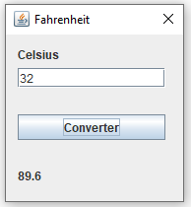

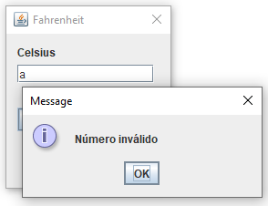

Os critérios de avaliação são:

|  |  |  |
| --- | --- | --- |
| Utilização de pacotes | 0,2 |  |
| Interface | 0,2 |  |
| Classe abstrata | 0,5 |  |
| Modificadores de acesso / encapsulamento | 0,2 |  |
| Herança de classe | 0,2 |  |
| Polimorfismo de objetos | 0,2 |  |
| Polimorfismo de métodos | 0,5 |  |
| Estáticos | 0,2 |  |
| Cláusula this | 0,2 |  |
| Construtores / herança | 0,5 |  |
| Tratamento de exceção | 0,2 |  |
| Formulário / estética | 0,2 |  |
| Nomes componentes visuais | 0,5 |  |
| showMessageDialog | 0,2 |  |
| Implementação Controle | 1,0 |  |
| Implementação Validação | 1,0 |  |
| Implementação Conversão / Celsius | 1,0 |  |
| Funcionamento total | 3,0 |  |

Diagrama de classes – Celsius para Fahrenheit

